藤井寺市立道明寺中学校での食に関する取組みについて
令和３年１１月２６日

食に関する指導の取組みを取材するため藤井寺市立道明寺中学校を訪問しました。同校は、今年度より栄養教諭が配置された学校で、「健康に関する認識を高めながら、基本的な生活習慣を確立させ、生涯にわたり健康な生活が送れるよう、健康・安全に関する実践力を育成する」という健康教育目標を掲げて実践に取り組んでいます。
教科と関連した食に関する授業の取組み
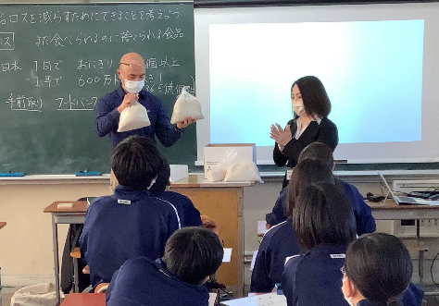
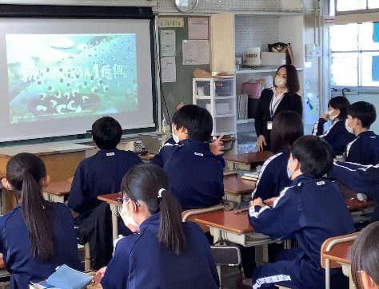
今回は、理科担当教諭と栄養教諭のティームティーチングの授業で、食品ロスの削減をテーマに中学２年生の総合的な学習の時間に「将来の健全な食生活のためにできることを考えよう」の食育の授業が行われました。まず栄養教諭から食品ロスの説明があり、日本では１日当たりの食品ロスの量が、おにぎり約一億個、一人につき約１個分あると伝えられました。加えて、日本の食品ロスは年間600万トンもあり、これは世界の食料援助量の420万トンより多いことが示されました。これには多くの生徒が驚き、「食品ロスを減らさなくては」と意識が向けられました。次に、理科担当教諭から、天気予報が食品ロスの削減にどのように役立っているのかを考える時間が設けられました。コンビニエンスストアを例に、天気や気温の変化で、どのような食品が売れなくなるのかを考えて、売れ残りを減らすために発注するものや量の工夫を行っていることを教わりました。「なるほど」とつぶやく生徒もいて、教科等における食に関する指導の大切さを改めて実感させられました。授業の後半は、今日の給食で出たご飯の残食量が示され、自分たちの身近な給食で食品ロスを減らすためにできることを考えました。各班の発表者からは、「一週間の残飯の量を記録し、それらの平均をとって給食センターで作る量を減らしてもらう」、「給食を食べる時間を増やす」などが意見として出されました。
今回の食育授業は、今、学習している天気図が食品ロスの削減にも関わっているという視点が示され、教科担当教諭の専門性と栄養教諭の専門性が上手く連携した素晴らしい実践でした。

